บทที่ 6

การออกแบบและการดำเนินงาน

6.1 บทนำ

เนื้อหาในบทนี้จะได้กล่าวถึงขั้นตอนการออกแบบโครงงานและกระบวนการในการรู้จำโน้ตดนตรีทั้งหมด ซึ่งภายหลังจากการออกแบบนั้นได้ทำการแบ่งการทำงานของโครงงานออกเป็นส่วนๆ โดยโครงงานจะเริ่มจากทำการรับภาพอินพุตเข้ามา แล้วนำภาพที่ได้มาผ่านกระบวนการพรีโพรเซสซิ่งเพื่อกำจัดสัญญาณรบกวนและปรับภาพที่เอียงให้อยู่ในระนาบปกติ จากนั้นจะทำการปรับภาพให้เป็น 2 ระดับ เสร็จแล้วทำการตรวจสอบหาตำแหน่งของบรรทัด 5 เส้นเพื่อลบบรรทัด 5 เส้นออก ดังนั้นภาพที่ได้ก็จะเหลือเพียงแค่ตัวโน้ตและสัญลักษณ์เท่านั้น เราก็จะทำการตรวจสอบหาตำแหน่งตัวโน้ตและสัญลักษณ์แต่ละตัว ก่อนจะส่งเข้าสู่กระบวนการรู้จำรูปแบบต่อไป ดังนั้นเมื่อผ่านขั้นตอนต่างๆทั้งหมดเราก็จะทราบว่าเป็นตัวโน้ตหรือสัญลักษณ์ใด และมีความหมายว่าอย่างไร เราก็นำข้อมูลที่ได้ไปแปลงเป็นไฟล์มิดี้นั่นเอง

6.2 ขั้นตอนการทำงานของโครงงาน
จากที่ได้กล่าวมาข้างต้น สามารถนำขั้นตอนการทำงานโดยรวมของโครงงาน มาเขียนเป็นโฟลว์ชาร์ตได้ดังนี้

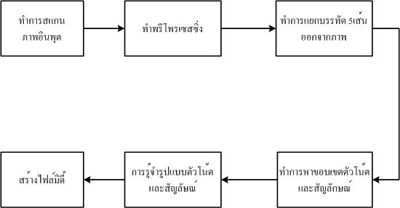

รูปที่ 6-1 แสดงขั้นตอนการทำงานของโครงงาน

1 การรับภาพอินพุต
การรับภาพภาพอินพุตที่จะนำมาใช้กับโปรแกรมนั้น จะทำการรับภาพโน้ตเข้ามาโดยผ่านการสแกนแล้วเก็บเป็นไฟล์ภาพ ซึ่งรูปแบบของภาพนั้น สามารถเป็นได้ 4 รูปแบบคือ BMP, JPG, GIF, PNG โดยจะเป็นภาพสีหรือขาวดำก็ได้และขนาดของภาพนั้นควรจะไม่เกิน 1500*1500 พิกเซล

2 การทำพรีโพรเซสซิ่ง
ภาพอินพุตที่รับเข้ามานั้นบางครั้งภาพอาจะมี Noise อยู่หรือภาพอาจจะอยู่ในระนาบเอียงเราจึงจำเป็นต้องมีกระบวนการทำพรีโพรเซสซิ่ง เพื่อจัดการกับภาพอินพุตนั้นให้เหมาะสมก่อนนำไปวิเคราะห์ ซึ่งการทำพรีโพรเซสซิ่งนี้จะทำอยู่ 2 อย่างด้วยกันคือทำการลบ Noise และปรับภาพที่เอียงให้อยู่ในระนาบปกติ

3 การแยกบรรทัด 5 เส้นออกจากภาพ
ภาพโน้ตดนตรีที่เรารับเข้ามาจะถูกบันทึกอยู่บนบรรทัด 5 เส้น เพื่อบอกให้ทราบถึงระดับสูงต่ำของโน้ตแต่ละตัว การที่เราจะทำการแยกบรรทัด 5 เส้นออกนั้น เหตุผลก็เพื่อให้กระบวนการในการตรวจสอบหาพิกเซลของโน้ตและสัญลักษณ์ต่างๆนั้น สามารถทำได้ง่ายและมีความถูกต้องมากขึ้น แต่ก่อนที่จะมีการลบออกไปจะต้องทำการเก็บตำแหน่งของบรรทัด 5 เส้นทั้งหมดเอาไว้ด้วย เพื่อใช้ตรวจสอบหาระดับเสียงของโน้ตในภายหลัง
การหาตำแหน่งเส้นบรรทัด จะเริ่มโดยการหาขอบเขตของภาพที่แท้จริงก่อน จากนั้นจึงทำการสแกนพิกเซลของภาพในแนวนอนว่ามีเนื้อภาพเรียงต่อกันเป็นเส้นตรงเกินกว่าค่าที่กำหนดหรือไม่ ถ้าใช่ก็แสดงว่าเป็นเส้นบรรทัดก็ให้ทำการเก็บตำแหน่งไว้แล้วจึงลบออกไป ทั้งนี้ก็เพื่อให้เหลือเฉพาะตัวโน้ตและเครื่องหมายที่จะนำไปวิเคราะห์เท่านั้น

4 การหาขอบเขตตัวโน้ต และสัญลักษณ์ทางดนตรี
เมื่อภาพโน้ตดนตรีถูกลบบรรทัด 5 เส้นออกไป ก็จะเหลือเพียงแต่โน้ตและสัญลักษณ์เท่านั้น เราก็ทำการหาขอบเขตของโน้ตและสัญลักษณ์แต่ละตัวโดยใช้วิธีเซกเมนต์เทชั่น (Segmentation) ซึ่งหลักการของวิธีนี้จะทำการหาขอบเขตของภาพที่เป็นเนื้อเดียวกัน โดยการกระจายออกไปทุกทิศทางรอบพิกเซลจนกว่าจะสิ้นสุดเนื้อภาพ ก็จะได้ขอบเขตของโน้ตและสัญลักษณ์แต่ละตัวออกมา

5 การรู้จำรูปแบบโน้ต และสัญลักษณ์ทางดนตรี
หลักจากที่เราทราบตำแหน่งของโน้ตและสัญลักษณ์แต่ละตัวแล้ว เราก็นำไปวิเคราะห์เพื่อตรวจสอบว่าเป็นโน้ตหรือสัญลักษณ์ใด และมีความหมายว่าอย่างไร ก่อนจะแปลงเป็นไฟล์มิดี้ในลำดับต่อไปนั่นเอง ทั้งนี้การที่เราจะสามารถวิเคราะห์เพื่อแยกแยะความแตกต่างได้นั้นจะมีวิธีเฉพาะสำหรับโน้ตและสัญลักษณ์แต่ละตัวดังจะได้อธิบายให้เห็นในหัวข้อต่อไป

6 การแปลงข้อมูลให้อยู่ในรูปของไฟล์ MIDI
เมื่อเราสามารถทราบว่าเป็นโน้ตหรือสัญลักษณ์ใดแล้วเราก็ทำการนำข้อมูลทั้งหมดที่ได้ ไปแปลงให้อยู่ในรูปของไฟล์มิดิ้ เพื่อให้สามารถเล่นเป็นเสียงเพลงได้ ซึ่งรูปแบบของไฟล์มิดีนั้นได้กล่าวไว้แล้วในเนื้อหาก่อนหน้านี้

6.3 การแยกบรรทัด 5 เส้นออกจากภาพ
การแยกเส้นบรรทัดออกจากภาพ มีเหตุผลอยู่ 2 ประการคือ ประการแรกก็เพื่อทำการหาและเก็บตำแหน่งของเส้นบรรทัดไว้ใช้ในการหาระดับเสียงสูงต่ำของตัวโน้ต ประการที่สองก็เพื่อให้กระบวนการในการตรวจสอบหาแหน่งของตัวโน้ตและสัญลักษณ์ต่างๆนั้นสามารถทำได้สะดวกและง่ายขึ้น ซึ่งกระบวนการแยกเส้นบรรทัดนี้จะต้องทำ 3 ขั้นตอนคือ หาตำแหน่งบรรทัด 5 เส้น, ลบบรรทัด 5 เส้น และเติมส่วนที่ขาดหายเนื่องจากทำการลบเส้นบรรทัดออกไป

6.3.1 การหาตำแหน่งบรรทัด 5 เส้น
หลังจากที่ได้ทำพรีโพรเซสซิ่งแล้ว กระบวนการต่อจากนั้นเราจะทำการสแกนหาเส้นบรรทัด เพื่อจะได้เก็บตำแหน่งไว้แล้วแยกเส้นบรรทัดนั้นออกไป วิธีการหาตำแหน่งเส้นบรรทัดเราจะเริ่มต้นโดยการตรวจสอบหาจุดสีดำซ้ายสุดและขวาสุดของภาพก่อน เพื่อหาขอบเขตของภาพที่แท้จริง ทั้งนี้เพื่อป้องกันความผิดพลาดอันเนื่องมาจากภาพมีช่วงขอบที่กว้างทำให้การหาเส้นโดยเทียบกับขนาดของภาพนั้นไม่ได้ผล จากนั้นจึงทำการสแกนพิกเซลของภาพในแนวนอน หากพบว่าเป็นเป็นพิกเซลสีดำ (มีไบนารีเท่ากับ 0) และมีความยาวเกินกว่า 60 เปอร์เซ็นต์ของเนื้อภาพเราก็จะรู้ว่าเป็นเส้นบรรทัด ก็ให้ทำการเก็บตำแหน่งเส้นบรรทัดนั้นๆเอาไว้
รูป 6-2(a) จะเป็นการตรวจสอบหาเนื้อภาพที่แท้จริงโดยการหาจุดดำซ้ายสุด และขวาสุดของภาพ
รูป 6-2(b) แสดงการสแกนภาพในแนวนอน (แกน x) เพื่อหาตำแหน่งของบรรทัด 5 เส้น

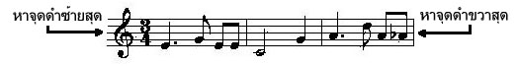
- แสดงการหาขอบเขตของเนื้อภาพ

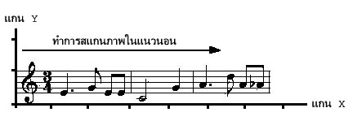
- แสดงการสแกนภาพในแนวนอนเพื่อหาบรรทัด 5 เส้น

รูปที่ 6-2 แสดงภาพโน้ตดนตรี และการสแกนภาพในแนวนอน
6.3.2 การลบบรรทัด 5 เส้น
ในขั้นตอนก่อนหน้าทำให้เราทราบตำแหน่งของบรรทัด 5 เส้น ดังนั้นในส่วนนี้เราก็จะทำการลบเส้นบรรทัดนั้นออกไป
แต่ในส่วนของเส้นน้อยเราจะไม่สามารถใช้วิธีการดังกล่าวได้ เพราะว่าความยาวของเส้นน้อยไม่ถึง 60 เปอร์เซ็นต์ เราจึงนำเทคนิค Erosion มาใช้ในการลบส่วนของเส้นน้อยแทน
รูปที่ 6-3 แสดงภาพโน้ตดนตรีที่ผ่านการการลบบรรทัด 5 เส้น และเส้นน้อยออกไป แต่ทั้งนี้จะเห็นได้ว่าบางส่วนของตัวโน้ตและเครื่องหมายต่างๆนั้นได้หายไปด้วย ดังนั้นจึงต้องมีการเติมส่วนที่ขาดหาย ซึ่งจะได้กล่าวในหัวข้อต่อไป

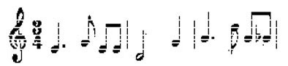

รูปที่ 6-3 แสดงภาพตัวโน้ตที่ผ่านการลบบรรทัด 5 เส้น และเส้นน้อยออกไป

6.3.3 การคืนภาพให้ตัวโน้ต
ภายหลังจากทีได้ทำการลบบรรทัด 5 เส้นและเส้นน้อยออกไป ส่งผลให้ภาพบางส่วนของโน้ตและเครื่องหมายต่างๆถูกลบออกไปด้วย ดังนั้นเราจึงต้องทำการคืนค่าให้กับส่วนที่ขาดหาย เพื่อให้ภาพที่จะนำไปวิเคราะห์นั้นสมบูรณ์คงเดิม ดังแสดงในรูปที่ 6-4
สำหรับการคืนค่าให้กับส่วนที่ขาดหายนั้น เราจะอ้างอิงกับตำแหน่งของบรรทัด 5 เส้นที่เก็บไว้ ซึ่งการคืนค่าเราจะตรวจสอบว่าอยู่ใน 3 เงื่อนไขที่เรากำหนดไว้หรือไม่ เงื่อนไขที่กล่าวถึงนั้นมีดังต่อไปนี้
- เงื่อนไขแรก ณ ตำแหน่งของเส้นบรรทัดนั้นๆ หากมีพิกเซลด้านบนและด้านล่างเป็นสีดำทั้งคู่ก็ให้คืนค่าสีดำเข้าไปตรงกลาง ดังแสดงในรูปที่ 6-5(a)
- เงื่อนไขที่สอง ณ ตำแหน่งของเส้นบรรทัดนั้นๆ หากมีพิกเซลด้านบนเป็นสีดำและด้านล่างเป็นสีขาวก็ให้ทำการคืนค่าสีดำเข้าไปตรงกลาง ดังแสดงในรูปที่ 6-5(b)
- เงื่อนไขที่สาม ณ ตำแหน่งของเส้นบรรทัดนั้นๆ หากมีพิกเซลด้านบนเป็นสีขาวและด้านล่างเป็นสีดำก็ให้ทำการคืนค่าสีดำเข้าไปตรงกลาง ดังแสดงในรูปที่ 6-5(c)

แต่หากว่า ณ ตำแหน่งของเส้นบรรทัดนั้นๆ มีพิกเซลด้านบนและด้านล่างเป็นสีขาวทั้งคู่ ซึ่งไม่
ตรงกับเงื่อนไขทั้ง 3 ข้อที่เราตั้งไว้ เราก็จะไม่ทำการคืนค่าเข้าไป ดังแสดงในรูปที่ 6-5(d)

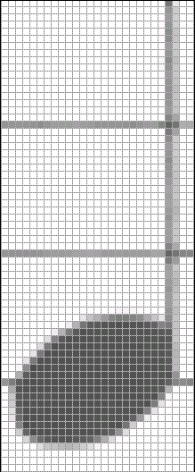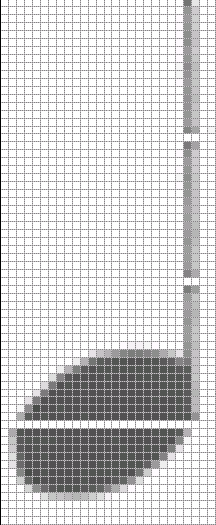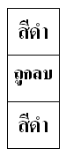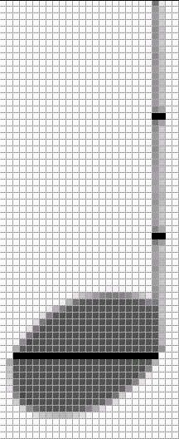

(a) การลบบรรทัด 5 เส้นออก (b) การคืนส่วนของตัวโน้ต

รูปที่ 6-4 แสดงการลบบรรทัด 5 เส้น และการคืนส่วนของตัวโน้ตที่ถูกลบ

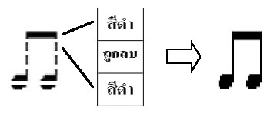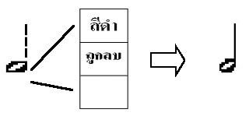
(a) การคืนค่าที่พิกเซลบนและล่างเป็นสีดำ (b) การคืนค่าที่พิกเซลด้านบนเป็นสีดำ

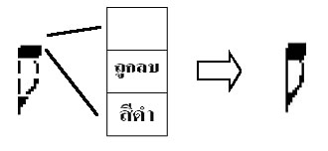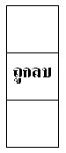
(c) การคืนค่าที่พิกเซลด้านล่างเป็นสีดำ (d) ลักษณะของรูปที่ไม่ต้องมีการคืนค่า

รูปที่ 6-5 แสดงลักษณะการคืนภาพตัวโน้ต

ซึ่งภายหลังจากที่ได้ทำการคืนค่าส่วนที่ขาดหายเนื่องจาการลบบรรทัด 5 เส้นครบทุกตัวแล้วนั้น ก็จะได้ตัวโน้ตและเครื่องหมายต่างๆที่สมบูรณ์เหมือนเดิม ดังแสดงในรูปที่ 6-6

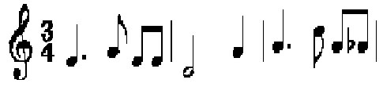

รูปที่ 6-6 แสดงภาพโน้ตที่ได้ผ่านการคืนค่าส่วนที่ขาดหายเสร็จเรียบร้อย

6.4 การหาขอบเขตตัวโน้ตและสัญลักษณ์
กระบวนการทั้งหมดที่กล่าวมาตั้งแต่ต้นจนถึงตอนนี้ จะทำให้เราได้ภาพที่เหลือเพียงแค่ตัวโน้ตและเครื่องหมายต่างๆที่เกี่ยวข้อง อีกทั้งยังมีตำแหน่งของเส้นบรรทัดที่เราได้เก็บไว้ด้วย ซึ่งหลังจากนี้ไปก็จะเป็นส่วนที่สำคัญของโครงงานนั่นก็คือ ส่วนของการตรวจสอบหาขอบเขตตัวโน้ตและเครื่องหมายทั้งหมด และส่วนของกระบวนการรู้จำรูปแบบ
ในส่วนของการการหาขอบเขตตัวโน้ต เราจะใช้เทคนิคในการแยกข้อมูลภาพออกเป็นส่วนๆ หรือที่เรียกว่า Image Segmentation วิธีนี้จะทำการแยกองค์ประกอบต่างๆของรูปภาพออกจากกันตามลักษณะสำคัญที่เราทำการพิจารณา ขั้นตอนนี้ถือเป็นขั้นตอนที่สำคัญของการวิเคราะห์ภาพ ซึ่งข้อดีของการแยกข้อมูลภาพออกเป็นส่วนๆคือ
- ลดข้อมูลในภาพที่ไม่จำเป็นในการวิเคราะห์ลง
- จัดระเบียบข้อมูลในภาพให้เป็นกลุ่มได้ดีขึ้น
- แสดงข้อมูลในรูปที่เข้าใจได้ง่ายขึ้น

6.4.1 หลักการแยกองค์ประกอบ
ในการที่จะสามารถแยกแยะองค์ประกอบต่างๆของภาพออกมาได้นั้น หลักการสำคัญที่ถูกนำมา
ใช้ในการแยกองค์ประกอบจะมีอยู่ 2 หลักสำคัญๆคือ
- การแยกองค์ประกอบตามความเหมือนกัน (Similarity) ของคุณสมบัติแต่ละพิกเซล ของรูป
ภาพภายในพื้นที่เดียวกัน
- การแยกองค์ประกอบโดยดูจากความไม่ต่อเนื่อง (Discontinuity) ของคุณสมบัติของพิกเซล
บริเวณรอยต่อระหว่างวัตถุในภาพกับฉากหลัง
หลักการแยกองค์ประกอบทั้ง 2 รูปแบบแสดงได้ดังรูปที่ 6-7

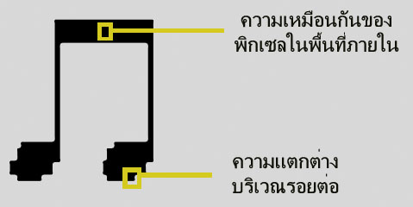

รูปที่ 6 –7 แสดงการแยกองค์ประกอบ

สำหรับเทคนิคการแยกข้อมูลภาพออกเป็นส่วนๆนั้นมีอยู่หลายวิธีด้วยกัน ซึ่งกลุ่มหลักๆที่มักถูกนำมาใช้นั้นก็อาทิเช่น
- Pixel Oriented Image Segmentation
- Region Oriented Image Segmentation
- Edge Oriented Image Segmentation
สำหรับโครงงานที่ได้จัดทำนั้น ได้ทำการใช้เทคนิค Region Growing ซึ่งอยู่ในกลุ่มของ Region Oriented Image Segmentation ทั้งนี้เพราะว่าภาพหลังจากผ่านการลบเส้นบรรทัดออกจะเหลือเพียงแค่ตัวโน้ตและเครื่องหมาย ซึ่งแต่ละโน้ตและเครื่องหมายจะอยู่แยกจากกัน รวมทั้งความแตกต่างกับพื้นหลังก็สามารถแยกออกได้ชัดเจน ดังนั้นเมื่อนำวิธีนี้มาใช้ทำให้สามารถจัดการกับภาพได้ง่าย และได้ขอบเขตของโน้ตและเครื่องหมายที่ชัดเจน
กลุ่มของ Region Oriented Image Segmentation นั้นเป็นวิธีการแยกองค์ประกอบของภาพ โดยดูจากตำแหน่งของพิกเซลและความเหมือนกันของคุณสมบัติของพิกเซลภายในพื้นที่ โดยถ้าพิกเซลที่อยู่ติดกันและมีคุณสมบัติเหมือนกันจะถูกจัดให้เข้ากลุ่มเดียวกัน ซึ่งข้อดีของวิธีนี้จะทำให้เราได้พื้นที่ของภาพที่เราสนใจที่ต่อเนื่อง

6.4.2 Region Growing
วิธีการ Region Growing จะนำพิกเซลข้างเคียงมาพิจารณาซึ่งจะทำการจัดกลุ่ม (Region) ของพิกเซลเหล่านี้เข้าไว้ด้วยกันโดยพิจารณาถึงความเข้มของพิกเซล (ค่าของพิกเซลมีค่าใกล้เคียงกัน)
ในการแยกองค์ประกอบของภาพ จะต้องมีการกำหนดกลุ่มที่ต้องการจะแบ่ง Ri โดยที่แต่ละกลุ่มจะต้องมีการกำหนดค่าความเข้มของพิกเซลเริ่มต้น Si,i=1,……N (ค่าเหล่านี้เราจะทำการกำหนดเอง) ซึ่งมีไว้เพื่อใช้สำหรับขยายตัวของกลุ่ม(growth) ในการขยายตัวของกลุ่มนี้จำเป็นจะต้องมีกฏเพื่อใช้เป็นวิธีการขยายตัวของกลุ่มรวมทั้งกฎของการตรวจสอบความเป็นอันหนึ่งอันเดียวกันของกลุ่ม (homogeneity) ของทุกระยะของการขยายตัว
ในแต่ละระยะของการขยายตัวของกลุ่ม 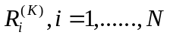 จะมีการตรวจสอบว่ามีพิกเซลที่ยังไม่ได้จัดกลุ่มหรือไม่ (เป็นพิกเซลทั้ง 8 ที่เชื่อมต่อ อยู่กับพิกเซลที่อยู่บริเวณขอบของกลุ่ม) และก่อนที่จะมีการกำหนดพิกเซลใดๆ (x) เข้าสู่กลุ่มใดกลุ่มหนึ่งจะต้องมีการตรวจสอบอีกว่ากลุ่มที่จะขยายนั้นยังคงมีความเป็นอันหนึ่งอันเดียวกันอีกหรือไม่ (Homogeneity) ดังสมการที่ 6.4.2-1

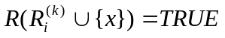 (สมการที่ 6.4.2-1)

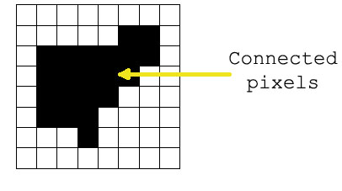

รูปที่ 6-8 แสดงการเชื่อมต่อกันของแต่ละพิกเซล

ดังนั้นประสิทธิภาพของการแยกองค์ประกอบของภาพวิธีนี้ จะขึ้นอยู่กับการเลือกค่าความเข้มของพิกเซลเริ่มต้นของในแต่ละกลุ่มที่เราได้กำหนดไว้ แต่ในกรณีของภาพที่เรานำมาใช้จะเป็นภาพที่ผ่านการปรับเป็น 2 ระดับแล้ว ดังนั้นจึงมีความแตกต่างระหว่างวัตถุกับพื้นหลังอย่างชัดเจน จึงทำให้การกำหนดค่าความเข้มเริ่มต้นนั้นสามารถทำได้ง่าย และได้การหาขอบเขตที่มีประสิทธิภาพ

6.4.3 ขั้นตอนการหาตำแหน่ง
ในการหาตำแหน่งของตัวโน้ตและเครื่องหมายต่างๆทั้งหมด จะเริ่มโดยการสแกนจากด้านซ้ายสุดบนสุดไปจนถึงขวาสุดล่างสุดของภาพ เพื่อหาพิกเซลส่วนที่เป็นเนื้อภาพ (พิกเซลที่เป็นสีดำ) ดังแสดงในรูปที่ 6-9
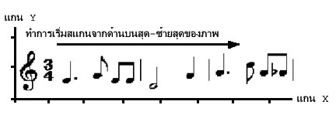

รูปที่ 6-9 แสดงการหาตำแหน่งในขั้นตอนแรก

เมื่อพบส่วนที่เป็นเนื้อภาพก็จะเริ่มทำการหาขอบเขตโดยใช้ วิธีการ Region Growing ตามที่กล่าวมา โดยจะเริ่มทำการค้นหาพิกเซลรอบข้างที่มีคุณสมบัติเหมือนกัน (มีค่าของพิกเซลใกล้เคียงกัน) ทำให้ขอบเขตของโน้ตหรือสัญลักษณ์นั้นๆ เริ่มโตขึ้นเรื่อยๆ ทั้งนี้การหาขอบเขตของโน้ตหรือสัญลักษณ์นั้นๆจะสิ้นสุดลงเมื่อไม่สามารถที่จะขยายพื้นที่ออกไปได้มากว่านี้ เราก็จะได้ขอบเขตของโน้ตหรือสัญลักษณ์ ตัวนั้นๆ จากนั้นเราก็เริ่มหาขอบเขตของตัวอื่นๆต่อไป ลำดับการหาขอบเขตแสดงได้ดังรูปที่ 6-10

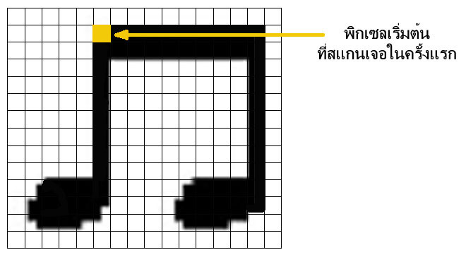
- พิกเซลแรกที่สแกนเจอ

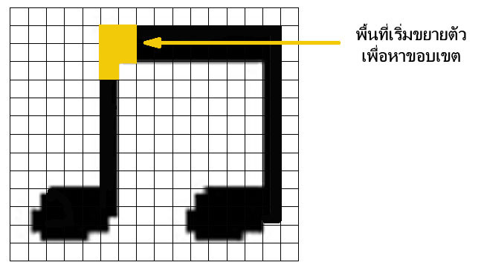
- ขอบเขตเริ่มขยายตัว

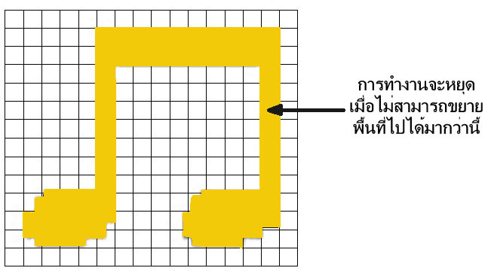
- เมื่อหาขอบเขตจนสิ้นสุด

รูปที่ 6-10 แสดงลำดับขั้นตอนการหาขอบเขต

ภายหลังจากที่หาขอบเขตของโน้ตหรือเครื่องหมายนั้นๆเสร็จสิ้น เราก็จะทราบถึงตำแหน่งและขอบเขตของมัน โดยดูจากตำแหน่ง x ซ้ายสุด และ y บนสุด เทียบกับตำแหน่ง x ขวาสุด และ y ล่างสุด ก็จะได้เป็นขอบเขตออกมา ซึ่งเพื่อให้เข้าใจได้ง่ายขึ้นสามารถแสดงได้ในรูปที่ 6-11

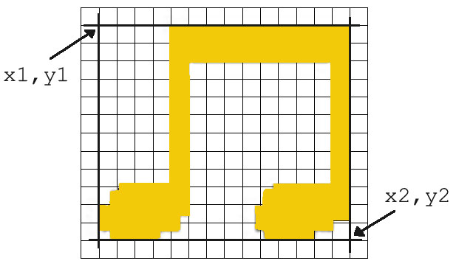

รูปที่ 6-11 แสดงตำแหน่งของตัวโน้ตที่ได้จากการหาขอบเขต

ในทุกๆครั้งที่เราหาขอบเขตของตัวโน้ตและสัญลักษณ์ได้ เราจะทำการเก็บตำแหน่งของแต่ละตัวเอาไว้ เพื่อจะได้นำโน้ตและเครื่องหมายนั้นๆไปผ่านกระบวนการรู้จำในขั้นตอนต่อไป โดยหลังจากที่ทำการหาขอบเขตของโน้ตและเครื่องหมายครบหมดทุกตัว ก็จะได้ขอบเขตแต่ละตัวดังแสดงในรูปที่ 6-12

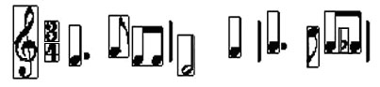

รูปที่ 6-12 แสดงขอบเขตของโน้ตและเครื่องหมายทั้งหมด

  - การรู้จำรูปแบบตัวโน้ต และสัญลักษณ์ทางดนตรี
กระบวนการรู้จำรูปแบบเป็นส่วนที่มีความสำคัญต่อโครงงานในครั้งนี้เป็นอย่างมาก เพราะเป้าหมายหลักของเราคือการแปลงจากรูปภาพโน้ตดนตรีให้กลายเป็นไฟล์มิดี้เพื่อเล่นเป็นเสียงเพลงออกมา ดังนั้นหากกระบวนการรู้จำนี้ขาดประสิทธิภาพในการประมวลผล ขั้นตอนต่างๆที่ทำมาดีตั้งแต่ต้นก็ไม่มีความหมายใด
เมื่อในตอนนี้เราทราบขอบเขต, ตำแหน่งของตัวโน้ตและเครื่องหมายทั้งหมด เราก็จะนำแต่ละตัวนั้นมาทำการพิจารณา เพื่อวิเคราะห์ว่าเป็นตัวอะไรและในการใช้งานนั้นมีความหมายว่าอย่างไรบ้าง โดยรูปแบบการพิจารณาจะมีเงื่อนไขที่แตกต่างกันออกไป ตามลักษณะเฉพาะของโน้ตและเครื่องหมายแต่ละตัว
เงื่อนไขในการพิจารณาเพื่อแยกแยะตัวโน้ตและสัญลักษณ์นั้น ในโครงงานได้จำแนกออกเป็น 3 กลุ่มใหญ่ๆด้วยกันคือ

กลุ่มที่มีความสูงต่ำกว่า 2 ช่องบรรทัด 5 เส้น
- กลุ่มที่มีความสูงเกินกว่า 2 ช่องแต่ไม่ถึง 3 ช่องของบรรทัด 5 เส้น
- กลุ่มที่มีความสูงเกินกว่า 3 ช่องของบรรทัด 5 เส้น

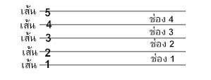
(a) แสดงระยะของบรรทัด 5 เส้น

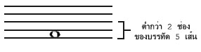

แสดงตัวอย่างกลุ่มที่มีความสูงต่ำกว่า 2 ช่องของบรรทัด 5 เส้น

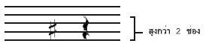
- แสดงตัวอย่างกลุ่มที่มีความสูงเกิน 2 ช่องแต่ไม่ถึง 3 ช่องของบรรทัด 5 เส้น

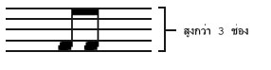
- แสดงตัวอย่างกลุ่มที่มีความสูงเกินกว่า 3 ช่องของบรรทัด 5 เส้น

รูปที่ 6-13 แสดงตัวอย่างการจำแนกโน้ตและสัญลักษณ์

วิธีที่นำมาใช้วิเคราะห์ในกระบวนการรู้จำนั้น แต่ละกลุ่มก็จะมีวิธีที่แตกต่างกันออกไปตามลักษณะเฉพาะของตัวโน้ตและเครื่องหมายที่อยู่ในกลุ่มนั้นๆ วิธีที่ได้นำมาใช้ก็อาทิเช่น การพิจารณาจากการเปลี่ยนแปลงค่าสี, Matching by correlation เป็นต้น

6.5.1 กลุ่มที่มีความสูงต่ำกว่า 2 ช่องของบรรทัด 5 เส้น
เมื่อพิจารณาตัวโน้ตและเครื่องหมายต่างๆที่มีความสูงต่ำกว่า 2 ช่องของบรรทัด 5 เส้นสามารถแบ่งได้เป็น 2 กลุ่มด้วยกันคือ
- กลุ่มที่มีความสูงภายใน 1 ช่อง
- กลุ่มที่มีความสูงมากกว่า 1 ช่อง

6.5.1.1 กลุ่มทีมีความสูงภายใน 1 ช่อง
เมื่อพิจารณาถึงโน้ตและเครื่องหมายที่อยู่ในกลุ่มนี้จะมีอยู่ 4 ตัวด้วยกัน ดังที่แสดงในตารางที่ 6-1 ซึ่งการแยกแยะความแตกต่างภายในกลุ่มเพื่อชี้ชัดว่าเป็นโน้ตหรือเครื่องหมายใด จะใช้การพิจารณาจากลักษณะเฉพาะของแต่ละตัว

สัญลักษณ์ | ความหมาย
 | โน้ตตัวกลม
 | ตัวหยุดตัวกลม
 | ตัวหยุดตัวขาว
 | จุด

ตารางที่ 6-1 แสดงโน้ตในกลุ่มที่มีความสูงภายใน 1 ช่องของบรรทัด 5 เส้น

ในตอนเริ่มแรกเราจะทำการพิจารณาโดยดูจากการเปลี่ยนแปลงของค่าสีภายใน ซึ่งจะทำการตรวจเช็ค 5 จุดรอบขอบเขตของแต่ละตัวคือ บน ล่าง ซ้าย ขวา หากพบว่าเป็นสีดำทั้งหมดและตำแหน่งกึ่งกลางเป็นสีขาว เราก็จะสามารถแยกออกจากกลุ่มและระบุได้ว่าเป็นโน้ตตัวกลมนั่นเอง ทั้งนี้สัญลักษณ์ตัวอื่นๆจะไม่ตรงตามเงื่อนไขที่เราตรวจเช็ค การพิจารณาโน้ตตัวกลมแสดงได้ในรูปที่ 6-14

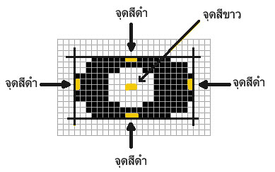

รูปที่ 6-14 แสดงการพิจารณาการเปลี่ยนแปลงค่าสีเพื่อระบุว่าเป็นโน้ตตัวกลม

ขั้นตอนต่อไปเมื่อเราแยกโน้ตตัวกลมออกจากกลุ่มได้ก็จะเหลือเพียง ตัวหยุดตัวกลม ตัวหยุดตัวขาว และจุด ซึ่งเมื่อพิจารณาจากทั้ง 3 ตัวจะเห็นได้ว่า สัญลักษณ์จุดจะมีลักษณะที่เป็นสี่เหลี่ยมจัตุรัส คือขอบเขตจะมีความกว้างและความสูงที่ใกล้เคียงกัน ส่วนอีก2 ตัวคือตัวหยุดตัวกลมและตัวหยุดตัวขาวนั้นจะมีความกว้างที่มากกว่าความสูง ดังนั้นจากลักษณะเด่นนี้เราก็จะสามารถแยกสัญลักษณ์จุด ออกจากกลุ่มได้ การพิจารณาสัญลักษณ์จุดซึ่งมีความกว้างและความสูงที่ใกล้เคียงกันแสดงในรูปที่ 6-15

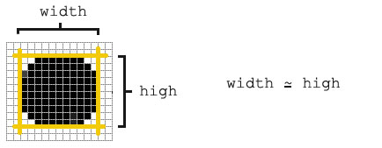

รูปที่ 6-15 แสดงสัญลักษณ์จุดซึ่งมีความกว้างและความสูงคล้ายสี่เหลี่ยมจัตุรัส
ในตอนนี้สัญลักษณ์ภายในกลุ่มก็จะเหลืออีกสองตัวคือ ตัวหยุดตัวกลมและตัวหยุดตัวขาว ซึ่งการพิจารณาเพื่อแยกแยะทั้ง 2 ตัวนี้ออกจากกันสามารถทำได้ง่ายมาก เพราะว่าทั้งสองตัวนั้นมีรูปแบบที่เฉพาะในการเขียนลงบนบรรทัด 5 เส้น คือ ตัวหยุดตัวกลมจะเขียนติดอยู่ล่างเส้นที่ 4 (พิจารณาจาก y1 = เส้นที่4)และตัวหยุดตัวขาวจะเขียนติดอยู่บนเส้นที่ 3 (พิจารณาจาก y2 = เส้นที่3) ดังนั้นในกลุ่มนี้ก็จะสามารถแยกแยะความแตกต่างเพื่อระบุว่าเป็นสัญลักษณ์อะไรได้ทั้งหมด การแยกระหว่างตัวหยุดตัวกลมและตัวหยุดตัวขาวแสดงในรูปที่ 6-16

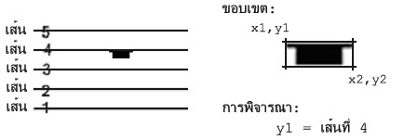

- ตัวหยุดตัวกลม

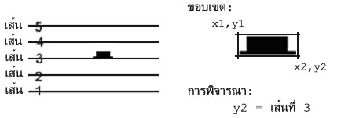

- ตัวหยุดตัวขาว

รูปที่ 6-16 แสดงการพิจารณาตัวหยุดตัวกลมและตัวหยุดตัวขาวจากตำแหน่งที่ต่างกัน

จากที่กล่าวมาทั้งหมดเราก็จะสามารถแยกแยะสัญลักษณ์ทั้ง 4 ตัวออกจากกัน โดยอาศัยลักษณะเฉพาะของแต่ละตัว ซึ่งสามารถสรุปถึงวิธีการที่นำมาใช้ในการพิจารณาได้ดังในรูปที่ 6-17

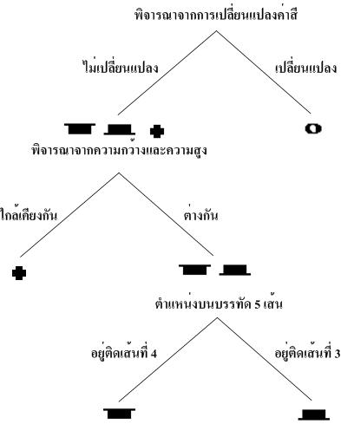

รูปที่ 6-17 สรุปวิธีการแยกตัวโน้ตและเครื่องหมาย ของกลุ่มทีมีความสูงภายใน 1 ช่องของบรรทัด 5 เส้น

6.5.1.2 กลุ่มที่มีความสูงมากกว่า 1 ช่อง
เมื่อพิจารณาในกลุ่มนี้จะมีอยู่ 5 ตัวด้วยกันดังแสดงในตารางที่ 6-2 ซึ่งจะสังเกตได้ว่าหากเราใช้การพิจารณาจากลักษณะเหมือนในกลุ่มแรก จะทำได้ยากเพราะว่าแต่ละตัวนั้นไม่ค่อยมีลักษณะเด่นที่สามารถนำมาใช้เพื่อแยกแยะแต่ละตัวออกจากกันได้ทั้งหมด ดังนั้นในกลุ่มนี้จะนำเอาเทคนิคของการเปรียบเทียบภาพ หรือเรียกอีกอย่างคือ Matching by correlation มาใช้

สัญลักษณ์ | ความหมาย
 | ตัวหยุดตัวเขบ็ตหนึ่งชั้น
 | ตัวเลขที่ใช้ในอัตราส่วนกำหนดจังหวะ

ตารางที่ 6-2 แสดงสัญลักษณ์ในกลุ่มที่มีความสูงมากกว่า 1 ช่องแต่ไม่เกิน 2 ช่องของบรรทัด 5 เส้น

สำหรับขั้นตอนต่างๆในการวิเคราะห์โดยใช้การเปรียบเทียบรูปภาพนั้น ก็มีกระบวนการดังที่ได้กล่าวไปแล้วในส่วนของทฎษฎีการเปรียบเทียบรูปภาพในบทที่ 5

6.5.2 กลุ่มที่มีความสูงเกินกว่า 2 ช่องแต่ไม่ถึง 3 ช่องของบรรทัด 5 เส้น
สัญลักษณ์ที่อยู่ในกลุ่มนี้จะมีอยู่ 5 ตัวด้วยกัน ดังแสดงในตารางที่ 6-3 และเช่นเดียวกันในกลุ่มนี้หากเราจะทำการพิจารณาจากลักษณะ จะทำได้ยากเพราะว่าสัญลักษณ์แต่ละตัวไม่มีลักษณะเด่นที่จะนำมาแยกแยะได้อย่างชัดเจน ดังนั้นเราก็จะนำเอาเทคนิคการเปรียบเทียบภาพมาใช้

สัญลักษณ์ | ความหมาย
 | ตัวหยุดตัวดำ
 | ตัวหยุดเขบ็ด 2 ชั้น
 | เครื่องหมายชาร์ป
 | เครื่องหมายแฟล็ต
 | เครื่องหมายเนเจอรัล

ตารางที่ 6-3 แสดงสัญลักษณ์ในกลุ่มที่มีความสูงเกินกว่า 2 ช่องแต่ไม่ถึง 3 ช่องของบรรทัด 5 เส้น

สำหรับขั้นตอนต่างๆในการวิเคราะห์โดยใช้การเปรียบเทียบรูปภาพนั้น ก็มีกระบวนการดังที่ได้กล่าวไปแล้วในส่วนของทฎษฎีการเปรียบเทียบรูปภาพในบทที่ 5

6.5.3 กลุ่มที่มีความสูงเกินกว่า 3 ช่องของบรรทัด 5 เส้น
ในกลุ่มนี้จะใช้การพิจารณาจากลักษณะเฉพาะของแต่ละตัว ซึ่งลักษณะเฉพาะที่จะนำมาใช้ก็ได้แก่การพิจารณาจากส่วนของเส้นตรงที่ยาวที่สุด และการพิจารณาจากการเปลี่ยนแปลงค่าสี โดยเมื่อทำการพิจารณาจากเส้นตรงแล้วจะสามารรถแบ่งออกได้เป็น 2 กลุ่มคือ
- กลุ่มที่มีเส้นตรงเพียงเส้นเดียว
- กลุ่มที่มีเส้นตรงมากกว่า 1 เส้น

6.5.3.1 กลุ่มที่มีเส้นตรงเพียงเส้นเดียว
จากตารางที่ 6-4 จะเห็นได้ว่าสัญลักษณ์แต่ละตัวนั้น เมื่อพิจารณาจากตำแหน่งของเส้นตรงที่ยาวสุดจะสามารถจำแนกออกเป็น 3 กลุ่มคือ
- กลุ่มที่มีเส้นตรงที่ยาวที่สุดอยู่ทางด้านซ้าย
- กลุ่มที่มีเส้นตรงที่ยาวที่สุดอยู่ทางด้านขวา
- กลุ่มที่มีเส้นตรงที่ยาวที่สุดอยู่ตรงกลาง

สัญลักษณ์ |  |  | ความหมาย
เส้นตรงอยู่ด้านซ้าย | เส้นตรงอยู่ด้านขวา | เส้นตรงอยู่ตรงกลาง | ความหมาย
 |  |  | โน้ตตัวขาว
 |  |  | โน้ตตัวดำ
 |  |  | โน้ตเขบ็ด 1 ชั้น
 |  |  | โน้ตเขบ็ด 2 ชั้น

ตารางที่ 6-4 สัญลักษณ์ในกลุ่มที่มีความสูงเกินกว่า 3 ช่องของบรรทัด 5 เส้น

6.5.3.1.1 กลุ่มที่มีเส้นตรงที่ยาวที่สุดอยู่ทางด้านซ้าย
ในกลุ่มนี้ก็จะมีสัญลักษณ์ให้พิจารณาอยู่ 4 ตัว เราก็จะทำการแยกแยะความแตกต่างโดยการแบ่งสัญลักษณ์ทุกตัวออกเป็น 4 ส่วนได้ดังรูปที่ 6-18

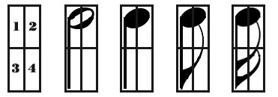

รูปที่ 6-18 แสดงการแบ่งโน้ตออกเป็น 4 ส่วน

หลังจากที่ทำการแบ่งออกเป็น 4 ส่วนจะเห็นได้ว่า โน้ตตัวขาวและโน้ตตัวดำจะมีจุดภาพที่เป็นสีดำอยู่ในส่วนที่ 1, 2 และ 3 เท่านั้น แสดงในรูปที่ 6-19(a) ดังนั้นเราจึงสามารรถแยก 2 ตัวนี้ออกจากกลุ่ม จากกนั้นก็พิจารณาการเปลี่ยนแปลงค่าสีบริเวณส่วนหัวเพื่อแยกแยะความแตกต่างระหว่างโน้ตตัวขาวและตัวดำเป็นลำดับต่อไป การแยกแยะโน้ตตัวขาวและตัวดำแสดงดังรูปที่ 6-19(b)

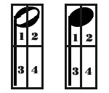

- โน้ตตัวขาวและตัวดำมีจุดภาพที่เป็นสีดำเฉพาะในส่วนที่ 1,2 และ3

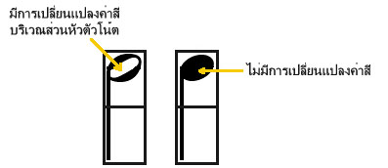

- การพิจารณาการเปลี่ยนแปลงค่าสีบริเวณส่วนหัว

รูปที่ 6-19 แสดงการวิเคราะห์เพื่อแยกแยะโน้ตตัวขาว และโน้ตตัวดำ

เมื่อโน้ตตัวขาวและโน้ตตัวดำสามารถแยกแยะได้แล้ว ก็จะเหลืออีกสองตัวสำหรับกลุ่มนี้คือ ตัวเขบ็ด 1ชั้น และตัวเขบ็ด 2 ชั้น ซึ่งการแยกแยะทั้งสองตัวนี้จะเริ่มโดยการแบ่งครึ่งเส้นตรง จากนั้นนำเอาเส้นตรงส่วนล่างมาพิจารณาเพื่อดูว่ามีจุดสีดำที่ต่อออกมาจากเส้นตรงทั้งหมดกี่แห่ง ทั้งนี้เพื่อให้เข้าใจได้ง่ายขึ้น สามารถแสดงลำดับการวิเคราะห์ได้ดังรูปที่ 6-20

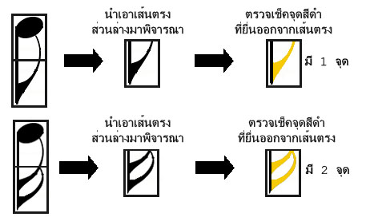

รูปที่ 6-20 แสดงการวิเคราะห์เพื่อแยกแยะตัวเขบ็ด 1 ชั้น และตัวเขบ็ด 2 ชั้น

6.5.3.1.2 กลุ่มที่มีเส้นตรงที่ยาวที่สุดอยู่ทางด้านขวา
ในกลุ่มนี้ก็จะพิจารณาจากการเปลี่ยนแปลงค่าสีค่าบริเวณส่วนหัวของโน้ตเช่นเดียวกัน ซึ่งโน้ตตัวขาวนั้นจะมีการเปลี่ยนแปลงค่าสีบริเวณส่วนหัวตัวโน้ต ส่วนโน้ตตัวขาวจะไม่มีการเปลี่ยนแปลงค่าสี จึงทำให้สามารถรู้ได้ว่าเป็นโน้ตอะไร การพิจารณาแสดงในรูปที่ 6-21

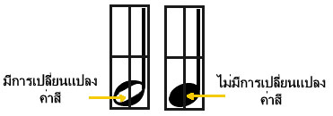

รูปที่ 6-21 แสดงการเปลี่ยนแปลงค่าสีของโน้ตที่มีเส้นตรงอยู่ทางด้านขวา

6.5.3.1.3 กลุ่มที่มีเส้นตรงที่ยาวที่สุดอยู่ตรงกลาง
โน้ตกลุ่มนี้ก็จะมีอยู่สองตัวเช่นกัน การวิเคราะห์ก็จะทำการแบ่งครึ่งเส้นตรงออกเป็น 2 ส่วนแล้วนำเอาส่วนบนมาทำการพิจารณา เพื่อดูว่ามีจุดสีดำที่ต่อออกมาจากเส้นตรงทั้งหมดกี่แห่ง ทั้งนี้เพื่อให้เข้าใจได้ง่ายขึ้น สามารถแสดงลำดับการวิเคราะห์ได้ดังรูปที่ 6-22

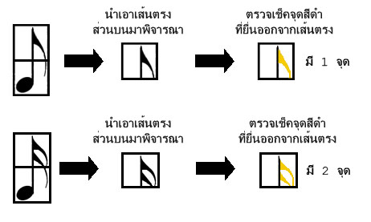

รูปที่ 6-22 แสดงการวิเคราะห์เพื่อแยกแยะตัวเขบ็ด 1 ชั้น และตัวเขบ็ด 2 ชั้น

6.5.3.2 กลุ่มที่มีเส้นตรงมากกว่า 1 เส้น
กลุ่มนี้จะเกิดจาก การที่ตัวเขบ็ด 1 ชั้นหรือ 2 ชั้นอยู่ติดกันตั้งแต่ 2 ตัวขึ้นไปทำให้มีส่วนของเส้นตรงที่มากกว่า 1 เส้น การทีเราจะรู้ได้ว่าอยู่ติดกันกี่ตัวนั้นเราก็จะนับจากจำนวนของเส้นตรงที่มี จากนั้นเราก็จะทำการตรวจสอบอีกทีว่า เป็นตัวเขบ็ด 1 ชั้นหรือ 2ชั้น แต่ทั้งนี้ในการวาดโน้ตลงบนบรรทัด 5 เส้นจะมีเงื่อนไขอยู่ว่า หากโน้ตถูกวาดตั้งแต่เส้นที่ 3 ของบรรทัด 5 เส้นขึ้นไป หางของตัวโน้ตจะต้องชี้ลงด้านล่างแต่หากโน้ตถูกวาดไม่เกินเส้นที่ 3 เราก็จะวาดตามปกติคือมีหางชี้ขึ้นด้านบน ความแตกต่างของการวาดโน้ตแสดงได้ดังรูปที่ 6-23
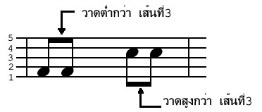

รูปที่ 6-23 แสดงความแตกต่างของการวาดโน้ตลงบนบรรทัด 5 เส้น

ดังนั้นจากความแตกต่างนี้เราจะทำการตรวจสอบก่อนว่าหางของโน้ตที่เราจะวิเคราะห์ชี้ขึ้นหรือลง ซึ่งหากเราพิจารณาที่เส้นซ้ายสุดและเส้นขวาสุดของแต่ละชุดเราจะสามารถแยกแยะได้ กล่าวคือโน้ตที่มีหางชี้ขึ้น เส้นซ้ายสุดจะมีหัวของโน้ตอยู่ด้านหน้า, เส้นขวาสุดจะ ไม่มีหัวของโน้ตอยู่ด้านหลัง ส่วนโน้ตที่มีหางชี้ลงเส้นซ้ายสุดจะไม่มีหัวของโน้ตอยู่ด้านหน้า, เส้นขวาสุดจะมีหัวของโน้ตตามมา ดังแสดงในรูปที่ 6-24

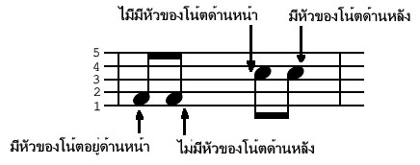

รูปที่ 6-24 แสดงการแยกความแตกต่างระหว่างโน้ตที่มีหางชี้ขึ้นและชี้ลง

เมื่อในตอนนี้เราทราบได้ว่าโน้ตนั้นมีหางชี้ขึ้นหรือลงเราก็จะมาวิเคราะห์ต่อว่าเป็นตัวเขบ็ด 1 ชั้นหรือ 2 ชั้น โดยหากเป็นโน้ตที่มีหางชี้ขึ้นเราก็จะทำการแบ่งครึ่งเอาส่วนบนซึ่งเป็นหางมาพิจารณาว่าซ้ายและขวาของเส้นตรงแต่ละเส้นมีจุดสีดำต่อออกมาทั้งหมดกี่แห่งก็จะทราบได้ว่าเป็นเขบ็ด 1 ชั้นหรือ 2 ชั้น แสดงได้ดังรูปที่ 6-25

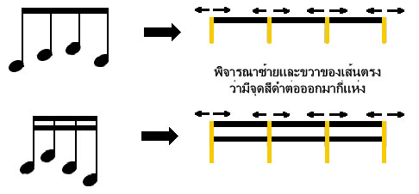

รูปที่ 6-25 แสดงการพิจารณาตัวโน้ตที่มีหางชี้ขึ้น

แต่หากเป็นโน้ตที่มีหางชี้ลงเราก็จะทำการแบ่งครึ่งเอาส่วนล่างซึ่งเป็นหางมาพิจารณาว่าซ้ายและขวาของเส้นตรงแต่ละเส้นมีจุดสีดำต่อออกมาทั้งหมดกี่แห่งเช่นกัน ก็จะทราบได้ว่าเป็นเขบ็ด 1 ชั้นหรือ 2 ชั้น แสดงได้ดังรูปที่ 6-26

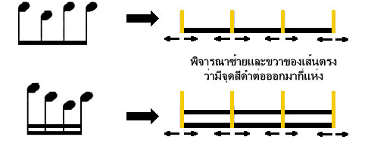

รูปที่ 6-26 แสดงการพิจารณาตัวโน้ตที่มีหางชี้ลง

ภายหลังจากที่ผ่านกระบวนการในการแยกแยะทั้งหมดของโน้ตในกลุ่มนี้เราก็จะทราบได้ว่าเป็นโน้ตอะไรและอยู่ติดกันทั้งหมดกี่ตัว ขั้นตอนสุดท้ายเราก็จะทำการลบเส้นเชื่อมต่อระหว่างโน้ตแต่ละตัวออก จากนั้นหาขอบเขตใหม่ของแต่ละตัวที่แยกออกมา เพื่อให้สามารถตรวจสอบหาระดับเสียงสูงต่ำสำหรับแต่ละตัวในขั้นตอนต่อไปได้ การหาขอบเขตใหม่แสดงในรูปที่ 6-27

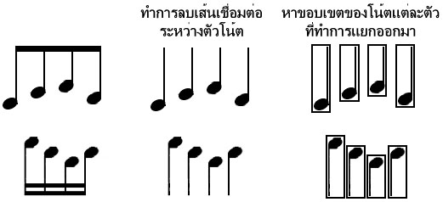

รูปที่ 6-27 แสดงการหาขอบเขตใหม่ของโน้ตกลุ่มที่มีเส้นตรงมากกว่า 1 เส้น

ในตอนนี้เราก็สามารถแยกแยะโน้ตและเครื่องหมาย ในกลุ่มที่มีความสูงเกินกว่า 3 ช่องของบรรทัด 5 เส้นได้ทั้งหมด ซึ่งสมารถสรุปวิธีที่นำมาใช้เป็นลำดับๆ ดังแสดงในรูปที่ 6-28

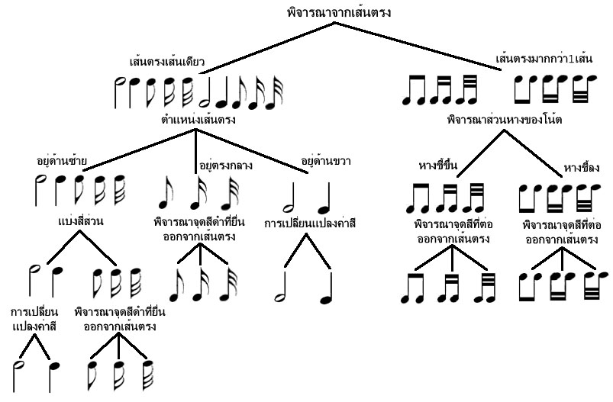

รูปที่ 6-28 สรุปวิธีการแยกตัวโน้ตในกลุ่มที่มีความสูงเกินกว่า 3 ช่องของบรรทัด 5 เส้น

6.5.4 การหาระดับเสียงสูงต่ำของตัวโน้ต
เมื่อเราสามารถแยกแยะโน้ตหรือเครื่องหมายได้ทั้งหมด และสามารถบอกได้ว่าแต่ละตัวมีความหมายว่าอย่างไร ขั้นตอนสุดท้ายของกระบวนการรู้จำเราก็จะทำการตรวจสอบหาระดับเสียงสูงต่ำของตัวโน้ตเพื่อนำไปใช้ในการสร้างไฟล์มิดี้
ทั้งนี้ในการหาระดับเสียงสูงต่ำของโน้ตแต่ละตัว เราจะพิจารณาโดยการนำเอาจุดกึ่งกลางส่วนหัวของตัวโน้ต มาเทียบกับตำแหน่งเส้นบรรทัดที่เราได้เก็บเอาไว้ เพื่อหาว่าวางอยู่ ณ ตำแหน่งใด ดังนั้นเราก็สามารถทราบได้ถึงระดับเสียงของโน้ตแต่ละตัว
การหาระดับเสียงสูงต่ำแสดงได้ดังรูปที่ 6-29 โดยเส้นประเป็นเส้นที่สมมุติขึ้นเพื่อแสดงตำแหน่งของเส้นบรรทัดที่เราได้เก็บไว้ อันจะทำให้เข้าใจการหาระดับเสียงสูงต่ำได้ง่ายขึ้น ดังนั้นโน้ตตัวดำตัวแรกก็จะมีระดับเสียงคือ ซอล (G) และตัวขาวมีระดับเสียงคือ ฟา (F)

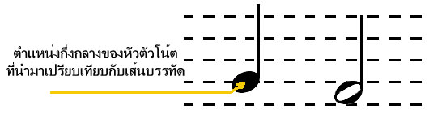

รูปที่ 6-29 แสดงการหาระดับเสียงสูงต่ำของตัวโน้ต

6.6 การแปลงข้อมูลให้อยู่ในรูปของไฟล์มิดี้
เมื่อภาพโน้ตที่เรานำมาประมวลผลผ่านขั้นตอนของการรู้จำรูปแบบ เราก็จะได้ข้อมูลที่จะนำไปสร้างเป็นไฟล์มิดี้ (*.MID) อันได้แก่ ชนิดของกุญแจ, อัตราส่วนกำหนดเวลา, ค่าของ Delta Time, ชนิดของตัวโน้ตหรือเครื่องหมายนั้นๆ และระดับเสียงสูง-ต่ำของโน้ต ซึ่งข้อมูลที่กล่าวมาทั้งหมดนั้นจะถูกเก็บอยู่ในอาร์เรย์ (Array)
สำหรับกระบวนการสร้างไฟล์มิดี้นั้น จะต้องทำอยู่ 3 ส่วนคือ
<Header Chunk> <Meta Event> <Midi Event>
ส่วนของ Header ที่เราจะต้องสร้างนั้นก็จะเป็นการกำหนดเกี่ยวกับรูปแบบของไฟล์มิดี้ที่จะสร้างว่าเป็น Single Track หรือ Multiple Track, จำนวนของแทร็กที่มี และความยาวเสียงของโน้ตตัวดำที่ใช้เป็นมาตรฐานอ้างอิงกับตัวอื่น
ส่วนของ Meta Event ในส่วนนี้จะเป็นการเก็บข้อมูลเกี่ยวกับอัตราส่วนกำหนดจังหวะ และความเร็วในการเล่นเพลง(Tempo)
ส่วนของ Midi Event ส่วนนี้ข้อมูลส่วนใหญ่ก็จะได้มาจากกระบวนการรู้จำรูปแบบ ข้อมูลที่จะเก็บก็มี ชนิดของเครื่องดนตรี(ผู้ใช้เลือกในโปรแกรม), ชื่อตัวโน้ตซึ่งแสดงถึงระดับเสียงสูงต่ำ, ค่า Delta Time ของโน้ตแต่ละตัว รวมไปถึงการกำหนดช่วงเล่นโน้ตและเลิกเล่นโน้ตอีกด้วย

6.6.1 ข้อมูลที่ได้จากการรู้จำรูปแบบ
ตัวอย่างภาพที่จะนำไปผ่านการรู้จำรูปแบบแสดงได้ดังรูปที่ 6-30 ซึ่งข้อมูลที่ได้จากการรู้จำรูปแบบมีดังต่อไปนี้
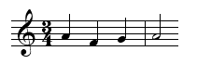

รูปที่ 6-30 แสดง ตัวอย่างโน้ตที่จะทำการสร้างไฟล์มิดี้

จากรูปที่ 6-31 เมื่อผ่านกระบวนการรู้จำแล้ว ข้อมูลต่างๆที่ได้ออกประมวลผลก็จะมีดังนี้
- ชนิดกุญแจ กุญแจซอล
- อัตราส่วนกำหนดจังหวะ เมื่อนำไปรวมกับชุดคำสั่งก็จะได้เป็น FF 58 04 03 02 24 08
- โน้ตตัวแรก เป็นโน้ตตัวดำ, มีระดับเสียงเป็นเสียง ลา (A),
มี Delta Time เท่ากับ 83 00h
- โน้ตตัวที่สอง เป็นโน้ตตัวดำ, มีระดับเสียงเป็นเสียง ฟา (F),
มี Delta Time เท่ากับ 83 00h
- โน้ตตัวที่สาม เป็นโน้ตตัวดำ, มีระดับเสียงเป็นเสียง ซอล (G),
มี Delta Time เท่ากับ 83 00h
- โน้ตตัวที่สี่ เป็นโน้ตตัวขาว, มีระดับเสียงเป็นเสียง ลา(A),
มี Delta Time เท่ากับ 8C 00h

6.6.2 ขั้นตอนการสร้างไฟล์มิดี้
ตามที่กล่าวไปแล้วว่าการสร้างไฟล์มิดี้จะต้องทำอยู่ 3 ส่วนซึ่งสามารถอธิบายแต่ละส่วนได้ดังนี้

6.6.2.1 ส่วน Header
ส่วนนี้จะเริ่มโดยระบุประเภทของแทร็ก จากนั้นก็ตามด้วยความยาวของส่วน Header แล้วตามด้วยรูปแบบของแทร็ก และความยาวเสียงของโน้ตตัวดำที่จะใช้เป็นมาตรฐาน ก็จะได้ออกมาดังนี้
4D 54 68 64 → Chunk Type ในรหัส ASCII มีค่าเป็น MThd (Header Chunk)
00 00 00 06 → ความยาวของ Header เท่ากับ 6 Bytes
00 01 → ฟอร์แมตของ MIDI นี้คือ Format 1 (Multiple Track)
00 02 → ไฟล์ MIDI นี้มีจำนวน 2 Track
01 80 → กำหนดความยาวเสียงของโน้ตตัวดำเท่ากับ 384 (ฐาน 10)

6.6.2.2 ส่วน Meta Event
ส่วนนี้ก็จะเริ่มด้วยการระบุประเภทของแทร็กเช่นกัน จากนั้นก็จะตามด้วยความยาวของแทร็กนี้ เสร็จแล้วก็จะใส่ข้อมูลในส่วนของอัตราส่วนกำหนดจังหวะ และกำหนดความเร็วในการเล่นเพลง ก็จะได้ออกมาดังนี้
4D 54 72 6B → Chunk Type ในรหัส ASCII มีค่าเป็น MTrk (Track Chunk)
00 00 00 10 → ความยาวของ Track นี้เท่ากับ 16 Bytes
FF 58 04 03 02 24 08 → ทำการกำหนดจังหวะของห้องเพลง
FF 51 03 07 A1 20 → ทำการกำหนดความเร็วของการเล่นต่อโน้ตตัวดำ 1 ตัว

6.6.3 ส่วน Midi Event
เช่นเดียวกันก็จะเริ่มต้นด้วยการกำหนดประเภทของแทร็ก จากนั้นก็จะตามด้วยความยาวทั้งหมดของแทร็กนี้ ต่อมาก็จะทำการกำหนดชนิดของเสียงเครื่องดนตรี ซึ่งได้มาจากการเลือกในโปรแกรมก่อนที่จะทำการรู้จำรูปแบบ จากนั้นก็จะเริ่มทำการกำหนดช่วงเล่นโน้ต และหยุดเล่นโน้ตเป็นจังหวะๆตามค่า Delta Time ของโน้ตตัวนั้นๆ เมื่อทำจนครบทุกตัวแล้วก็จะจบด้วยแทร็กปิด ก็จะได้ออกมาดังนี้

4D 54 72 6B → Chunk Type ในรหัส ASCII มีค่าเป็น MTrk (Track Chunk)
00 00 00 2B → ความยาวข้อมูล Track นี้เท่ากับ 43 Bytes

C0 18 → C0 คือ การตั้งเครื่องดนตรีที่ Channel 1
18 คือ หมายเลขเครื่องดนตรี มีค่าเป็น 24 ในเลขฐาน 10
90 45 60 → 90 คือ ให้ Channel 1 ทำการเริ่มเล่นโน้ต
45 หมายถึง โน้ตที่จะเล่นคือ A
60 คือ ความหนักของเสียงที่เล่น
83 00 → ค่าเวลาความยาวของเสียงของโน้ตตัวดำ
80 45 → 80 คือให้ Channel 1 ทำการหยุดเล่นโน้ต
45 คือ โน้ตที่จะหยุดเล่นคือ A
90 41 60 → 90 คือ ให้ Channel 1 ทำการเริ่มเล่นโน้ต
41 หมายถึง โน้ตที่จะเล่นคือ F
60 คือ ความหนักของเสียงที่เล่น
83 00 → ค่าเวลาความยาวของเสียงของโน้ตตัวดำ
80 41 → 80 คือให้ Channel 1 ทำการหยุดเล่นโน้ต
41 คือ โน้ตที่จะหยุดเล่นคือ F
90 43 60 → 90 คือ ให้ Channel 1 ทำการเริ่มเล่นโน้ต
43 หมายถึง โน้ตที่จะเล่นคือ G
60 คือ ความหนักของเสียงที่เล่น
83 00 → ค่าเวลาความยาวของเสียงของโน้ตตัวดำ
80 43 → 80 คือให้ Channel 1 ทำการหยุดเล่นโน้ต
43 คือ โน้ตที่จะหยุดเล่นคือ G
90 45 60 → 90 คือ ให้ Channel 1 ทำการเริ่มเล่นโน้ต
45 หมายถึง โน้ตที่จะเล่นคือ A
60 คือ ความหนักของเสียงที่เล่น
86 00 → ค่าเวลาความยาวของเสียงของโน้ตตัวขาว
80 45 → 80 คือให้ Channel 1 ทำการหยุดเล่นโน้ต
45 คือ โน้ตที่จะหยุดเล่นคือ A
FF 2F 0 → จบ Track

เมื่อทำการแปลงให้อยู่ในรูปของไฟล์ MIDI แล้วก็จะได้ออกมาดังนี้ (แสดงเป็นเลขฐาน 16)
